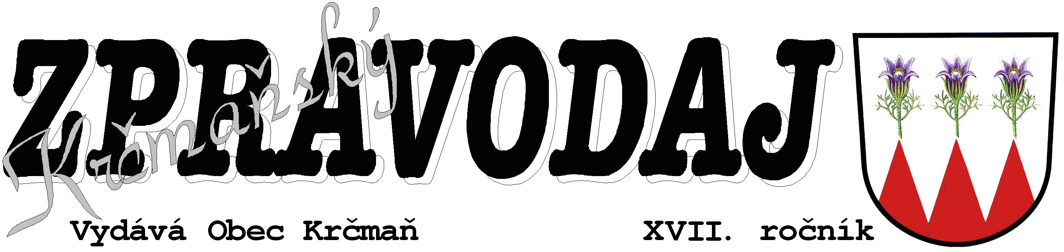
2/2012 čtvrtletník Zdarma 7.dubna 2012

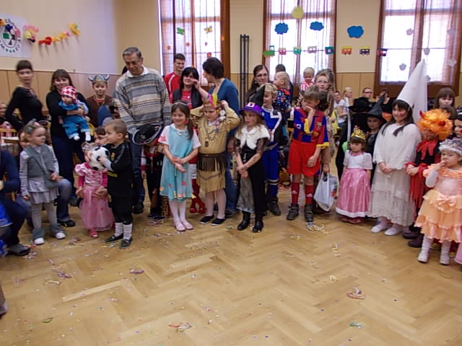
“Dětský maškarní bál“ 3. března 2012. Foto archiv - SDR
Slovo starosty, …

Za tři týdny společně oslavíme obecní jubileum 760 let prvních zmínek o obci Krčmaň. Naší snahou bude, aby atmosféra květnových oslavných dnů byla optimistická, radostná a do naší obce přijelo, co nejvíce rodinných návštěv a hostů. Dvoudenní program bude skromnější, ale věříme, že jednotlivé věkové kategorie si vyberou. Dokončují se drobné dokumenty o obci, propagační video-foto materiály, suvenýry, výstavka prezentující šikovnost a zručnost krčmaňských občanů i nejmladších školáků a dětí.
Všichni se budeme snažit provést úklid kolem svých domů, blízkého okolí i veřejných prostor. Je to naše vizitka, chceme, aby se všichni návštěvníci u nás cítili dobře a spokojeně. V minulém roce jsme dokončili výstavbu splaškové kanalizace a čističky odpadních vod, ekologicky nejdůležitější infrastruktury obce, čímž se obec Krčmaň vysoce zhodnotila a má všechny předpoklady stát se obcí budoucnosti se zajímavým přírodním územím Hané v blízkosti krajského města Olomouce.
Kromě připravovaných obecních oslav se členové obecního zastupitelstva v prvních měsících roku 2012 zabývali následujícími problémy obce: rozborem hospodaření v roce 2011 a obecním rozpočtem na rok 2012, žádostmi na dotace v rámci POV 2012 (Nový územní plán obce) a PRV (II. etapa výstavby dětského hřiště), smlouvami věcných břemen souvisejících s výstavbou splaškové kanalizace, projednáním stížností občanů a následovně jednání s různými orgány, firmami. Bližší informace byly podány občanům na veřejné informační schůzce 16. března 2012 v místní sokolovně.
Záměry obce Krčmaň v roce 2012 – upřesnění:
- Zdárně dofinancovat výstavbu„Krčmaň–splašková kanalizace a ČOV“z PRV–MZe ČR
- Dle kladných žádostí k finančním dodacím zahájit –
  - II. etapu Výstavby dětského hřiště v prostorách školní zahrady z Ministerstva místního rozvoje ČR
  - Zahájit vypracování nového Územního plánu obce Krčmaň – z POV OK
- Vyčištění toku Loučka v obci Krčmaň
Závěrem mi dovolte Vám popřát příjemné Velikonoce a pozvat na tradiční obecní hodové oslavy, které proběhnou 4.-6. května 2012.
Mgr. Zdeněk Jančo, starosta obce Krčmaň
Z obecní kroniky

Rok 1959.
Kroniku vede opět pan Vančura František. a paní Rulíšková Jaroslava.
Již po několik posledních let nelze mluvit o nějaké větší zimě. Tyto zimy jsou mírné a téměř bez sněhu, oproti dřívějším rokům. Tyto mírné zimy mají za následek rozšíření rostlinných škůdců jako mandelinky bramborové a řepných škůdců, neboť půda není příliš promrzlá a tito škůdci nezhynou. V měsíci únoru konala se výroční schůze JZD a bylo za jednotku plánováno 18 Kč na rok 1960.
Výnosy v obilovinách byli velmi dobré a bylo dosaženo v nové odrůdě ječmene na 1 ha 46q. Průměr obilovin byl následující: pšenice 28,55q, žito 29,33q, ječmen 31,33q, řepa cukrovka 237q, řepa krmná 405q a brambory 157q.

Ing. Šárka Stanislavová, současná kronikářka
Vznik „Spolku dobrovolných rodičů“

Dne 3.2.2012 od 17:30hod se konala schůze rodičů dětí ze ZŠ a MŠ Krčmaň. Schůze byla v prostorách tělocvičny výše jmenované ZŠ a MŠ za souhlasu paní ředitelky Anny Tesaříkové.
Účastníci schůze:
- Veronika Friedrichová, Marta Krňávková, Monika Firtová, Klára Friedrichová, Jana Knobová, Helena Pachelová, Lucie Kubesová, Vendula Domesová, Jana Novotná, manželé Majkútovi, Milena Koblihová, Jarmila Bradová, Kristýna Friedrichová
- omluveny byly: Ivana Burianová, Vlasta Psotová, Magdaléna Strejčková
Na Ministerstvu školství jsme zjišťovali, jaké máme možnosti ohledně založení sdružení. Bylo nám sděleno, že jako obec s malým počtem obyvatel nemusíme zakládat oficiální SRPŠ. Doporučili nám založit nějaké dobrovolné sdružení či spolek s tím, že tento bude fungovat na důvěře rodičů a zúčastněných. Jelikož jsme opravdu malá obec a po založení SRPŠ bychom museli odvádět daně, stali bychom se „právní“ složkou, což by pro nás byl konec, rozhodli jsem se na schůzi založit „Spolek dobrovolných rodičů“, který vznikl ke dni 3.2.2012.
„Spolek“ se bude scházet 2x ročně a před každou větší akcí, aby se domluvily podrobnosti plánované akce. Členům „Spolku“ a ostatním rodičům bude podáván zápis o průběhu schůze.
Paní Psotová založila stránky našeho spolku, kde jsou veškeré aktuální informace a plán připravovaných akcí http://www.sdrkrcman.wbs.cz/.
Členové spolku:
- členové byli řádně odhlasováni a odsouhlaseni všemi zúčastněnými
Předseda: Veronika Friedrichová
1. Místopředseda – Marta Krňávková
2. Místopředseda – Monika Firtová
Poradce – Kristýna Friedrichová
Pokladník – Vendula Domesová
Správce a zakladatel webových stránek: Vlasta Psotová
Ostatní členové - Klára Friedrichová, Jana Knobová, Helena Pachelová, Lucie Kubesová, Novotná Jana, Milana Koblihová, Jarmila Bradová, Magdaléna Strejčková, Ivana Burianová, Vlasta Psotová.
Do „Spolku“ se mohou přidat i další rodiče, byť nemají děti v místní ZŠ a MŠ, ale i ostatní občané, kteří by měli zájem přiložit ruku a slovo k „dílu“. O vstupu do spolku se případně informujte u předsedy spolku Veroniky Friedrichové.
Je možné stát se také sponzorem „Spolku“. Za věcné či finanční dary budeme rádi a předem děkujeme. Vše bude využito pro děti. Dary je možné předat předsedovi Veronice Friedrichové (Friedrichova.veronika@seznam.cz) nebo pokladníkovi Vendule Domesové. (v.domesova@seznam.cz).
V sobotu 03.03.2012 jsme pořádali naši první velkou akci – „Dětský maškarní bál“. Účast byla více než velká a velmi nás těší. Doufáme, že se Vám akce alespoň trochu líbila. Budeme rádi za každý Váš názor či připomínku, který je možný napsat na stránky spolku nebo zanechat písemný vzkaz u paní Bradové v místním obchodě či předat je někomu ze členů osobně. Děkujeme všem zúčastněním za pomoc na přípravách, na karnevalu i při úklidu. Rovněž ještě jednou děkujeme všem sponzorům (seznam sponzorů najdete na našich web stránkách) za věcné i finanční dary a občanům Krčmaně za finanční příspěvky. Velké díky také patří paní Sklenářové a celé její rodině za nádherně provedenou a nakreslenou kulisu víly Amálky a vodníka. Jelikož to byla naše první akce, vyskytly se menší, ale i větší chyby a zádrhely, kterých jsme si vědomi. Jak se říká, chybami se člověk učí a již teď děláme vše pro to, abychom se těmto chybám a zádrhelům na dalších připravovaných akcích vyvarovali.

Na další čtvrtletí duben-červen 2012 připravujeme následující akce:
1. Andersenova noc – 30.3.2012 od 18hod v místní ZŠ a MŠ
2. Sobotní tvořivé dílničky 1x za 14 dní v sobotu v 10hod dopoledne v ZŠ a MŠ:
- 14.4.2012,
- 28.4.2012 – přesunuto na odpoledne na pálení čarodějnic,
- 12.5.2012,
- 26.5.2012.
3. Cvičení pro děti (3-18let) každé úterý od 17:00-17:45hod v ZŠ a MŠ:
- 20.3.2012,
- 27.3.2012,
- 3.4.2012,
- 10.4.2012,
- 17.4.2012,
- 24.4.2012.
4. Dětská zumba (3-18let)::
- od 02.04.2012 (ukázková hodina) každé pondělí v místní sokolovně od 17:30hod – 18:30hod
5. Pálení čarodějnic – 28.4.2012 od 16:30hod na hřišti u OÚ
6. Spoluúčast při hrách pro děti na hodových oslavách – v sobotu 5.5.2012 od 10:30-11:30hod
7. Dětský den –23.6.2012 na hřišti u OÚ
Budeme se snažit, aby připravované akce byly plné her, úkolů a překvapení jak pro děti, tak i rodiče a dospělé. Na akcích budou připraveny odměny a ceny. Rovněž nebude chybět bohaté občerstvení a hudba. Za krásné počasí se budeme modlit☺
Děkujeme všem za podporu, pomoc a ochotu. Doufáme, že se Vám námi připravované akce budou líbit, že budete plni zážitků a dojmů.

Text vypracovala Vendula Domesová, schváleno předsedou Veronikou Friedrichovou.
Společensko – kulturní a sportovní akce:

Středa 25.4. 2012 od 19.00 hod. Veřejné zasedání zastupitelstva obce Krčmaň (OÚ)
Sobota 28.4. 2012 od 16:30 hod. Rej čarodějnic – prostory u OÚ
Pátek 4. 5. 2012 od 18.30 hod. Položení květin k Památníkům osvobození v obci
Sobota 5. 5. 2012 od 10.30 hod. Hodové oslavy obce Krčmaň – viz samostatný program
Neděle 6. 5. 2012 od 9.45 hod. Slavnostní hodová mše
Sobota 26.5. 2012 od 9.00 hod. 14. ročník Mezinárodního turnaje v malé kopané – u OÚ
Sobota 16.6. 2012 od 8.30 hod. Cykloturistika pro veřejnost Náměšť na Hané–sraz před OÚ
Sobota 23.6. 2012 od 13.30 hod. Dětský den v areálu hřiště u OÚ
Středa 27.6. 2012 od 19.00 hod. Veřejné zasedání zastupitelstva obce Krčmaň (OÚ)
!Víte že?
a) Platby občanů jsou pro rok 2012 následující:
- poplatek za odpady a jejich likvidaci činí na 1 osobu 500,-Kč (Termíny 31.3.; 30.10. 2012);
- poplatek za psy (prvního 100,-Kč, za dalšího 200,-Kč, důchodci 50,-Kč);
- poplatek ze stočného (dle Smlouvy – osoby, nemovitost = 740,-Kč na osobu);
b) Odvoz popelnic ve II. - III. čtvrtletí 2012 bude v následujících termínech:
každý druhý čtvrtek – 12. a 26. dubna; 10. a 24. května; 7. a 21. června; 5. a 19. července;
c) Problematika splaškové kanalizace – stále chybí na OÚ od několika občanů Smlouvy a doklady o vyvezení žump, septiků, ale přesto věříme, že je občané dodají. Dále očekáváme, že zbývajících 6-8 majitelů Krčmaňských nemovitostí v tomto roce provedou výstavbu soukromých přípojek k veřejné kanalizaci, co nejdříve.
Program k hodovým oslavám: 4. - 6. května 2012 v Krčmani
Pátek 4. května 2012 Setkání s rodáky obce + otevření výstavky o obci
od 16.00 – 18.30 hod. ZŠ a MŠ Krčmaň
Položení květin k Památníkům osvobození
od 18.30 hod. Památník obětem 1. svět. války – obecní hřbitov
od 18.45 hod. Pamětní deska – řídícího učitele Josefa Chudoby ZŠ
od 19.00 hod. Památník 2. světové války Na Marcínku
od 20.00 hod. Diskotéka nejen pro mladé v sokolovně
Areál hřiště FK u OÚ Krčmaň – pouťové atrakce, kolotoč apod.
Sobota 5. května 2012 od 9.00 – 12.00 hod. Den otevřených dveří na ZŠ a MŠ Krčmaň
10.30 – 11.30 hod. Soutěže pro děti MŠ a ZŠ
13.45 – 15.15 hod. 760 let obce Krčmaň – kulturní program
Folklorní soubor Majetínek, Báječné ženské, Poupata
- dále vystoupení břišních tanců, japonského bojového umění
15.30 – 16.30 hod. Traktor cup 2012
jízda do vrchu v prostorách hřiště, hřbitova
17.30 – 24.00 hod. Hodová zábava - vystoupení živé kapely
Neděle 6. května 2012 Kostel sv. Floriána v Krčmani
9:45 – 10:45 hod. Slavnostní hodová mše

Složení redakční rady: | Mgr. Zdeněk Jančo, Helena Petrová, Ing. František Římský a Zdeněk Jureček
Poznámka redakce: | Uveřejněná stanoviska – příspěvky, nemusejí být totožné se stanovisky redakční rady.
Registrační značka: | MK ČR E 12526
Obec Krčmaň: | Kokorská 163, PSČ 779 00; mail: obec@krcman.cz; tel.: 585 393 018, IČO: 00575640
Datum: | 7. dubna 2012

